双节前惠民直销店专项巡查：筑牢保供稳价安全防线

国庆、中秋“双节”将至，为保障节日期间民生商品供应充足、价格平稳。2025年9月30日，市发改委组建巡查组，对全市惠民直销店及重点物流中心开展节前专项检查。此次巡查聚焦安全生产、稳价保供、应急保障三大核心，随机抽取8家直销店及1处物流中心进行实地核查，为市民欢度佳节筑牢民生保障防线。

作为民生保障的重要阵地，全市38家惠民直销店提前部署节日保供工作，构建起“源头直采+储备调控+便民服务”的保障体系。巡查组深入各直销店，重点核查米面油、肉蛋奶、蔬菜水果等生活必需品的储备量与价格标签，且全部实现明码标价、溯源可查。货架上时令果蔬新鲜饱满，节日热销的蛋奶礼盒、粮油套装备货充足，完全能满足节日采购需求。

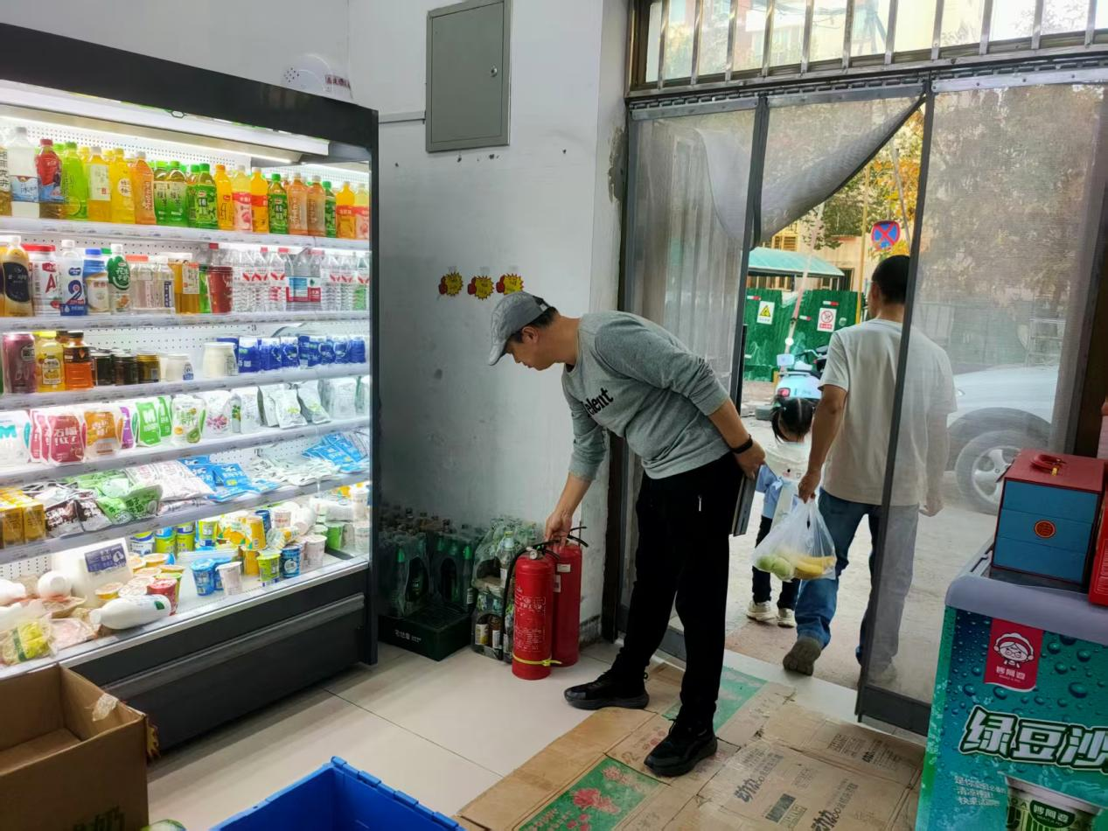

安全生产与应急处置能力是此次巡查的重中之重。巡查组对直销店的消防设施、用电安全、冷链仓储等进行逐项排查，重点检查应急通道畅通情况及消防器材有效期，未发现安全隐患。物流中心已组织员工开展消防疏散、物资调运等专项应急演练，建立机制，确保突发情况下物资调得出、供得上。

“保供稳价不仅要保障‘量足价稳’，更要守护‘品质安全’。”巡查组相关负责人表示，此次检查同步核查了商品检验检疫证明及索证索票制度落实情况，重点排查月饼、熟食等节日食品的生产日期与保质期，严防“三无”及过期商品流入市场。

从巡查结果看，抽检的8家直销店及物流中心均实现“价格稳定、供应充足、安全规范”的目标。下一步，相关部门将持续强化节日期间动态巡查，充分发挥38家惠民直销店的保供稳价示范作用，确保市民在双节期间买得放心、吃得安心，切实感受到民生保障的温度与力度。

